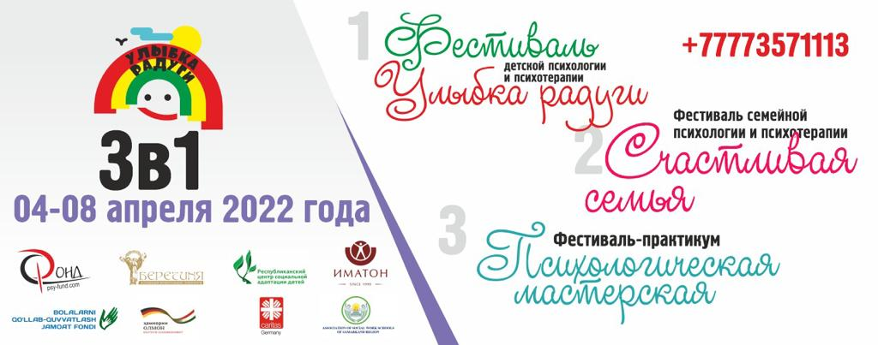

**Пресс-релиз**

**5 – го Фестиваля детской психологии и психотерапии**

**«Улыбка радуги»**

**5– ый Фестиваль детской психологии и психотерапии «Улыбка радуги»** посвящен теме воспитания и развития детей в многонациональных и многодетных семьях, гармоничным отношениям в семье, благополучному супружеству.

***На этот раз вы сможете посетить сразу три Фестиваля: Фестиваль детской психологии и психотерапии «Улыбка радуги»; Фестиваль семейной психологии и психотерапии «Счастливая семья» и Фестиваль – практикум «Психологическая мастерская».***

Задачи **5 – го Фестиваля «Улыбка радуги»**: повысить психолого-педагогическую компетентность родителей, педагогов и всех работников школ и интернатов, гинекологов, педиатров и других специалистов; предоставить возможность в получении консультативной и социально-педагогической помощи семьям в разрешении внутрисемейных проблем, особенно связанных с нарушением репродуктивной способности семьи, супружеских и детско - родительских отношений; углубить и систематизировать знания специалистов в области психологии детей и подростков.

В работе Фестиваля примут участие: врачи-психотерапевты; ведущие психологи и психотерапевты, консультирующие в области перинатальной психологии, детской и семейной психологии и психотерапии; психологи, которые успешно ведут консультативную практику в области семейного и индивидуального консультирования; врачи, ведущие практику в области семейного здоровья; педагоги – психологи, консультирующие родителей по вопросам воспитания детей, а так же специалисты помогающих профессий в сфере супружеских и детско – родительских отношений.

**О каждом из спикеров Фестиваля** вы можете узнать на сайте Фестиваля [www.psy-fund.com](http://www.psy-fund.com)

и в Инстаграмм: festulybka.radugi

**Мы подготовили для вас великолепную программу на Фестивале!**

Специально для всех гостей Фестиваля «Улыбка радуги»: различные развлечения для всей семьи! Детей ждут интересные и познавательные мастер-классы, а родителей — занимательные беседы со специалистами и увлекательные игры.

• Дискуссионные группы, игры, мастер-классы, презентации от выдающихся мастеров практической психологии и психотерапии

• Арт – терапия. Гипнотерапия. Музыкальная терапия. Трансформационные игры. Куклатерапия. Сказкатерапия, метафорические ассоциативные карты в работе практического психолога. Приемы стабилизации эмоционального состояния беременными. Эффективные методы и техники работы с детскими страхами. Правополушарное рисование. Мандалатерапия. Основы консультирования супружеских пар. Особенности консультирования и психотерапии детей и подростков.

• Церемония награждения по номинациям

• Выставка детских рисунков и поделок

• Знакомство с достопримечательностями Узбекистана

Наш Фестиваль — 100 % развлечений для всей семьи! Вместе будем говорить о семье, детях, гармонии и счастливых отношениях — обо всем, что делает семью по-настоящему полной, крепкой и надежной.

**Как ПОСЕТИТЬ наш Фестиваль?** Вариант первый и самый простой — просто прийти или приехать! Мы по адресу: Республика Узбекистан, город Ташкент, Яккасарайский район, ул Абдулла Каххара, дом 34, РЦСАД.

**Как стать спикером Фестиваля?** Необходимо связаться по номерам +7 777 357 11 13; +998 71 281 49 53; +380985426237  и отправить заявку на регистрацию: [psyirina@mail.ru](mailto:psyirina@mail.ru), [lv3dinamo@outlook.com](mailto:lv3dinamo@outlook.com)

**АВТОР И ОРГАНИЗАТОР ФЕСТИВАЛЯ:** Терентьева Ирина,кандидат политических наук, психолог, автор обучающих программ для психологов – практиков, [www.psy-fund.com](http://www.psy-fund.com)**** +7 777 357 11 13 [psyirina@mail.ru](mailto:psyirina@mail.ru) skype irina11041967

**ОФИЦИАЛЬНЫЙ ПАРТНЕР И ОРГАНИЗАТОР ФЕСТИВАЛЯ:**

****Республиканский центр социальной адаптации и реабилитации детей, г. Ташкент, Республика Узбекистан, [www.rcsad.uz](http://www.rcsad.uz) , +998 71 281 49 53

**ПАРТНЕРЫ ФЕСТИВАЛЯ:**

 Ассоциация «Каритас» Германия



Ассоциация школ социальных работников г. Самарканд, Республика Узбекистан

 «Общественный фонд по поддержке детей» при учредительстве Парламента и Кабинета Министров Республики Узбекистан

Институт практической психологии «Иматон» г. Санкт-Петербург, Россия, <https://www.imaton.ru/>

 Ассоциация перинатальных психологов и психотерапевтов г. Алматы, Республика Казахстан

**КОНТАКТНЫЕ ТЕЛЕФОНЫ ФЕСТИВАЛЯ:** +7 777 357 11 13; +998 71 281 49 53; +380985426237

**СЕКРЕТАРЬ ФЕСТИВАЛЯ:** Дричик Наталия   +380985426237  [lv3dinamo@outlook.com](mailto:lv3dinamo@outlook.com)

**ДАТА ПРОВЕДЕНИЯ:** 04-08 апреля 2022 г.

**ФОРМАТ МЕРОПРИЯТИЯ:** очное участие

**МЫ В СОЦИАЛЬНЫХ СЕТЯХ:** Инстаграмм festulybka.radugi

***Мы приглашаем вас к активному общению на Фестивале!******С уважением, оргкомитет фестиваля***

